Schwerlastanker TA M10 E TA M10 E / 90247 SCHWERLASTANKER

fischerwerke

Eigenschaften

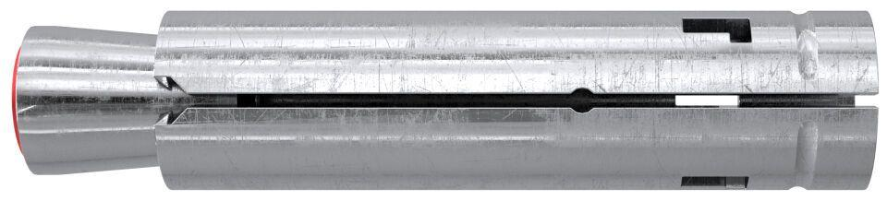

GTIN:

4006209629208

HAN:

062920

Art der Anker

Schwerlastanker

Oberfläche

galvanisch verzinkt

Werkstoff

Stahl

Länge (mm)

69,00

Gewindeart

metrisch

Gewindemaß

M10